第二次实验
学号：11920232202561 姓名：芦思瑶

- 实验目的
      - 通过实验一练习二叉树的基本操作，提升熟练度，从中理解二叉树的构造原理。
      - 通过实验二学习哈夫曼编码利用二叉树性质的构造原理，学习构造哈夫曼树和求解哈夫曼编码。
- 实验内容
      - 设二叉树的存储结构如下：
typedef struct BiTNode
{
Type data; //数据域；Type: 用户定义数据类型
struct BiTNode *Lchild; //左指针域
struct BiTNode *Rchild; //右指针域
} BiTNode, *BiTree;
实现二叉树的基本操作和遍历操作。

- 回文判设计算法实现：
(1) 构造哈夫曼树；
(2) 求解哈夫曼编码。
- 主要算法流程图（建议用Viso画）
实验一：
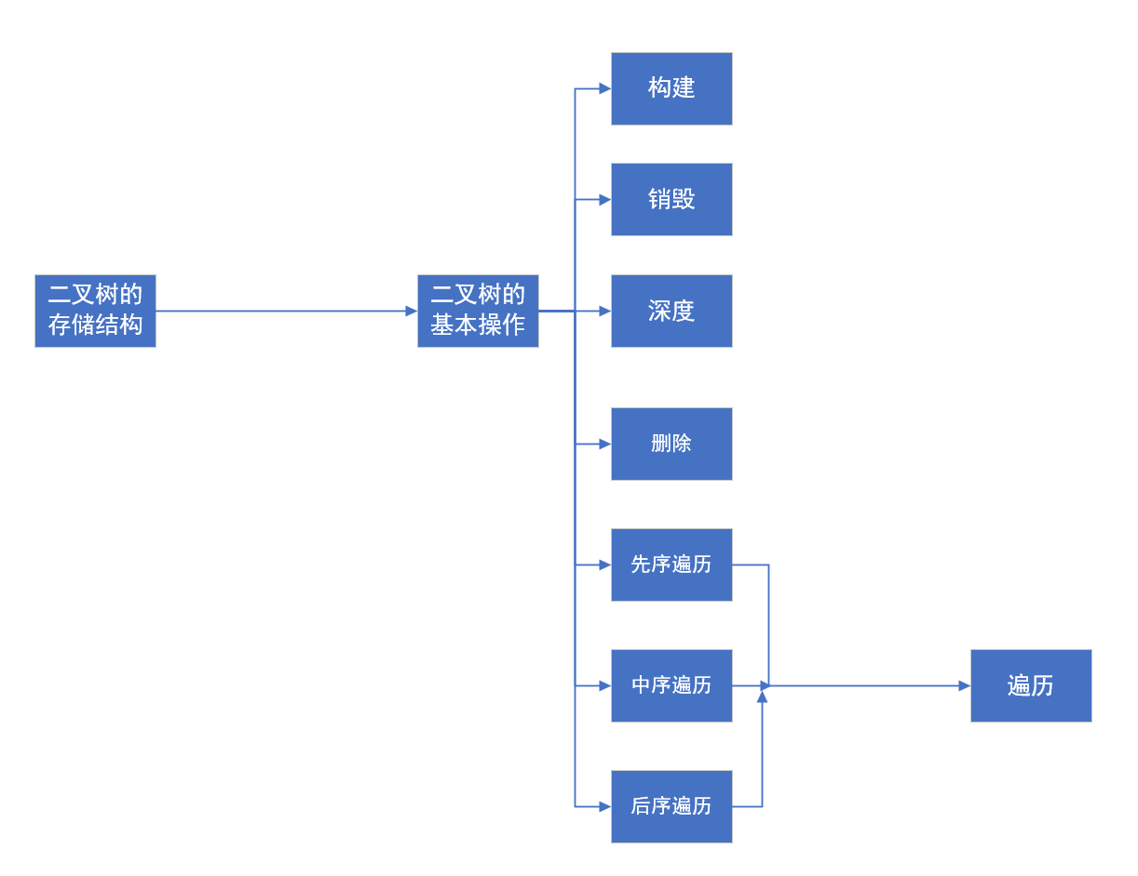
实验二：
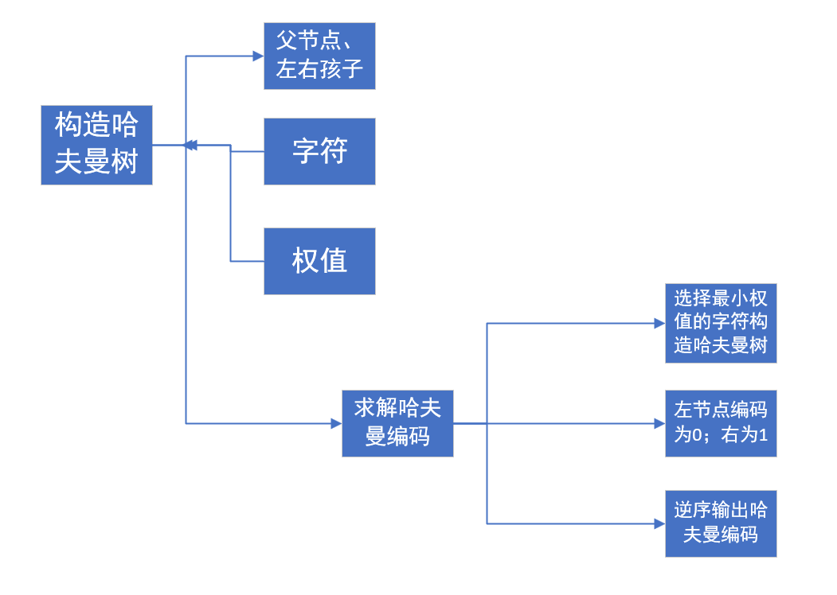

- 实验结果：
（结合截图说明算法的输入输出）
一：
- 输入： 输出：
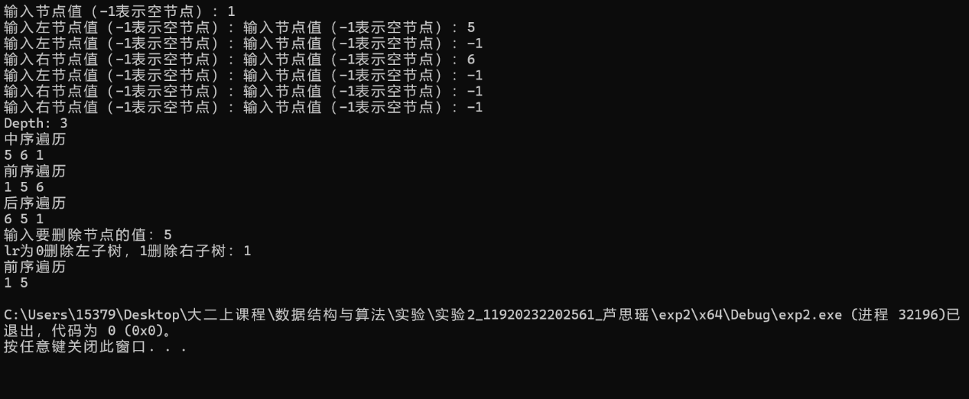

- 输入： 输出：
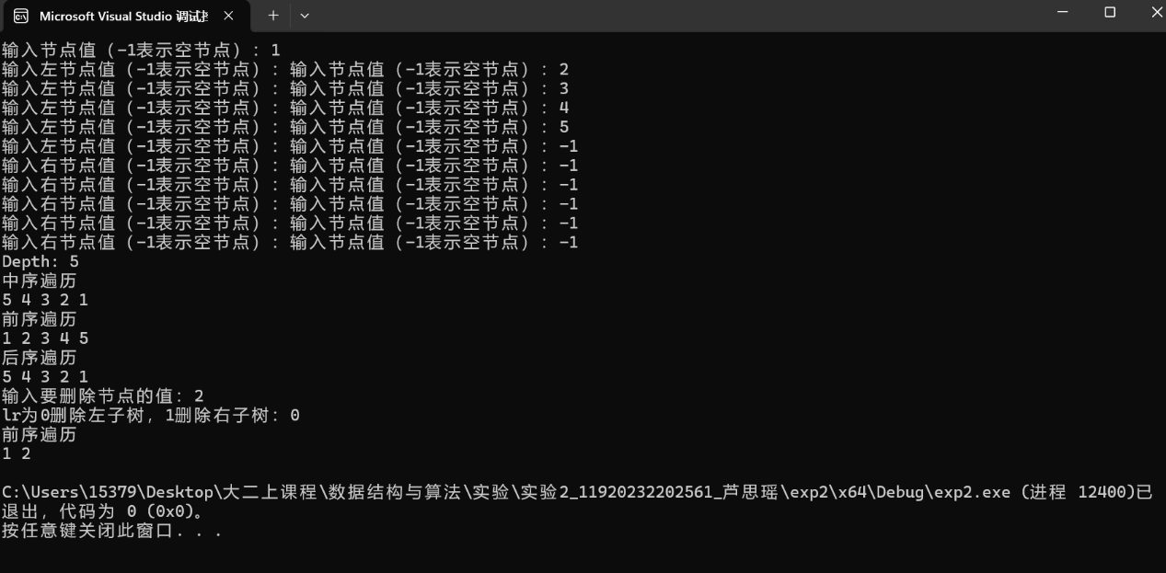
- 输入： 输出：
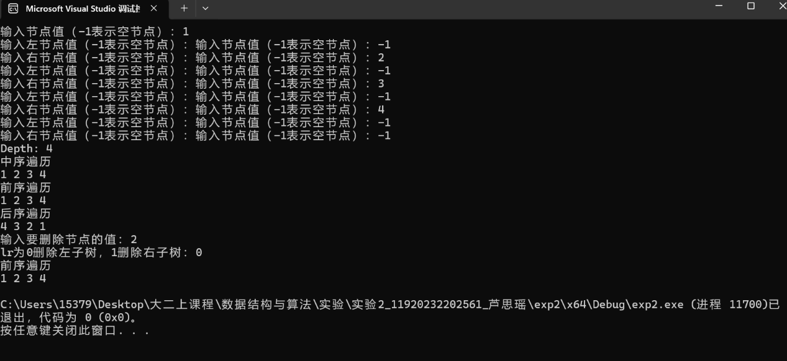

二：
1.输入： 输出：
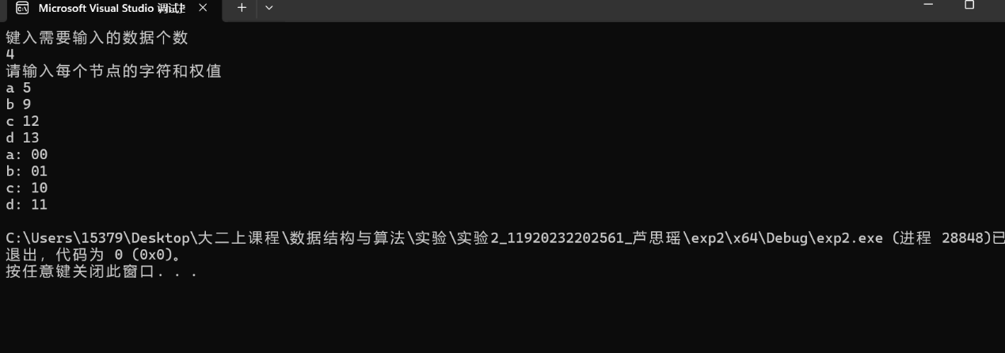
2.输入： 输出：
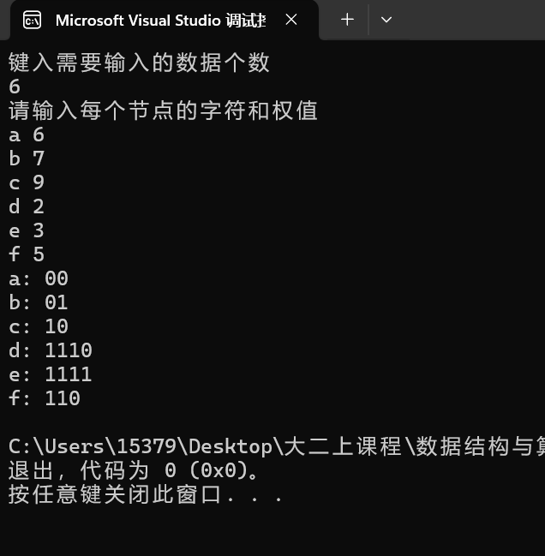

五、实验小结（即总结本次实验所得到的经验与启发等）：
一：
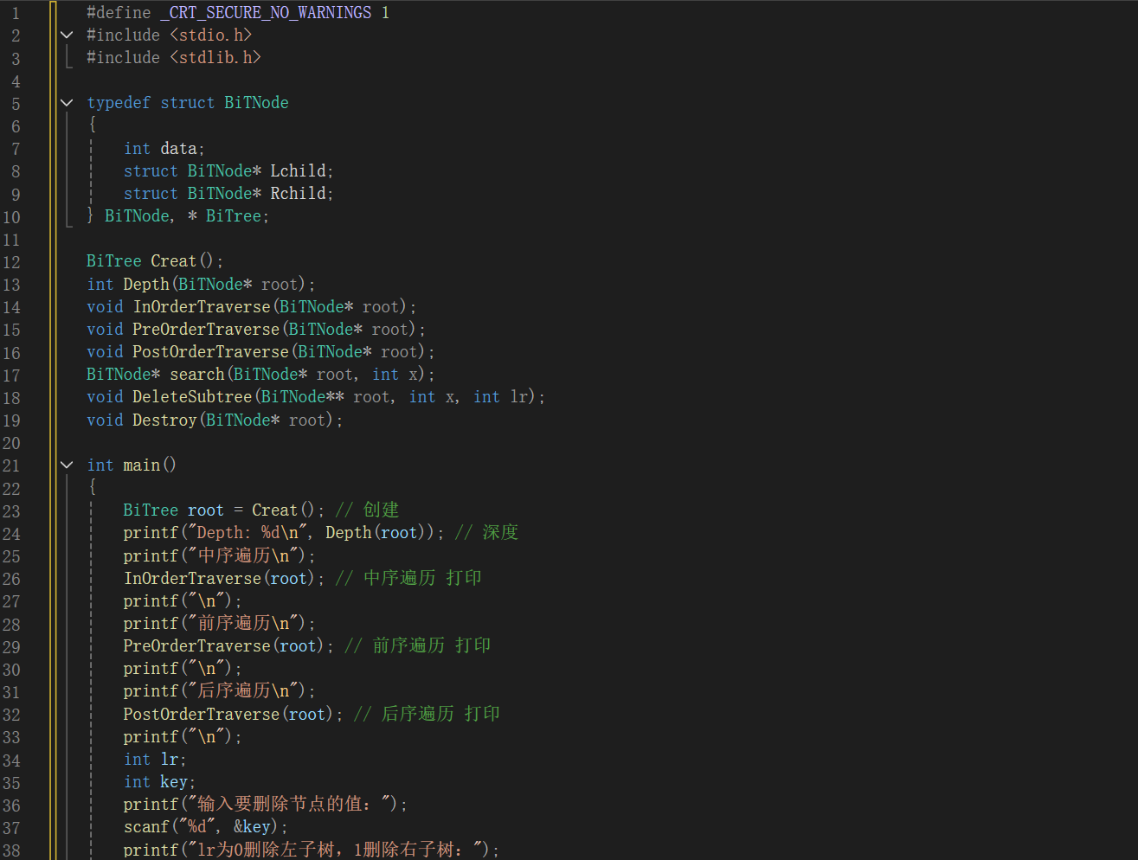
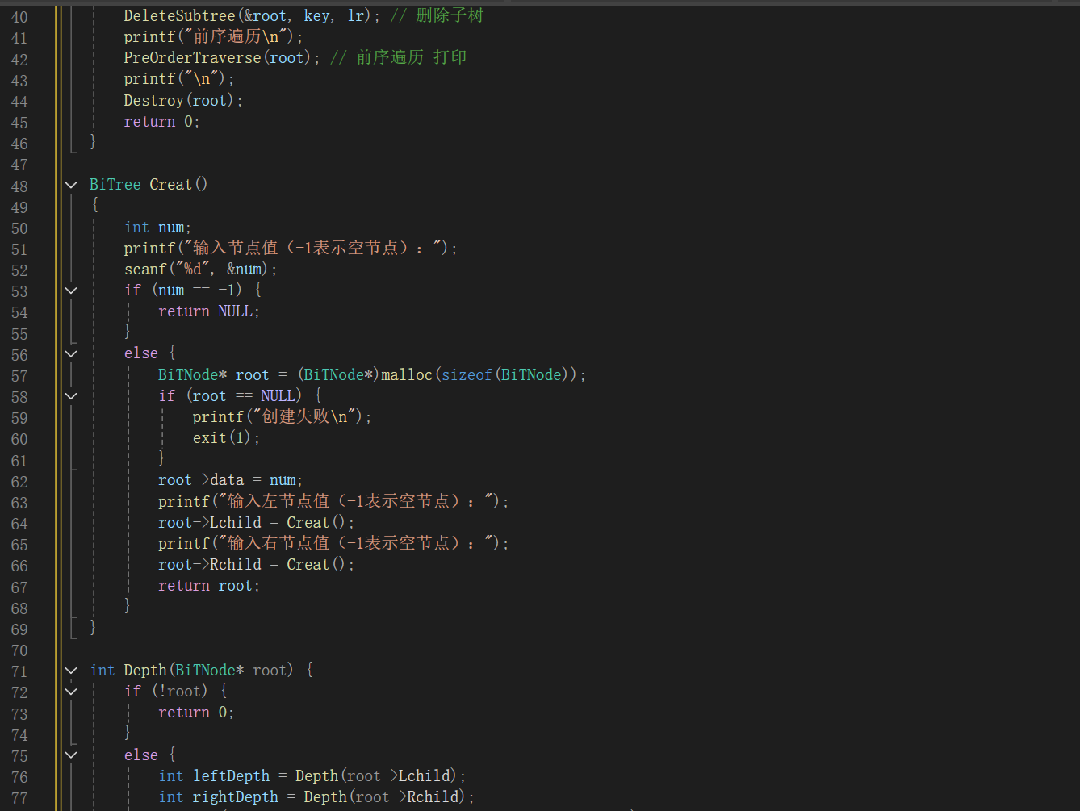
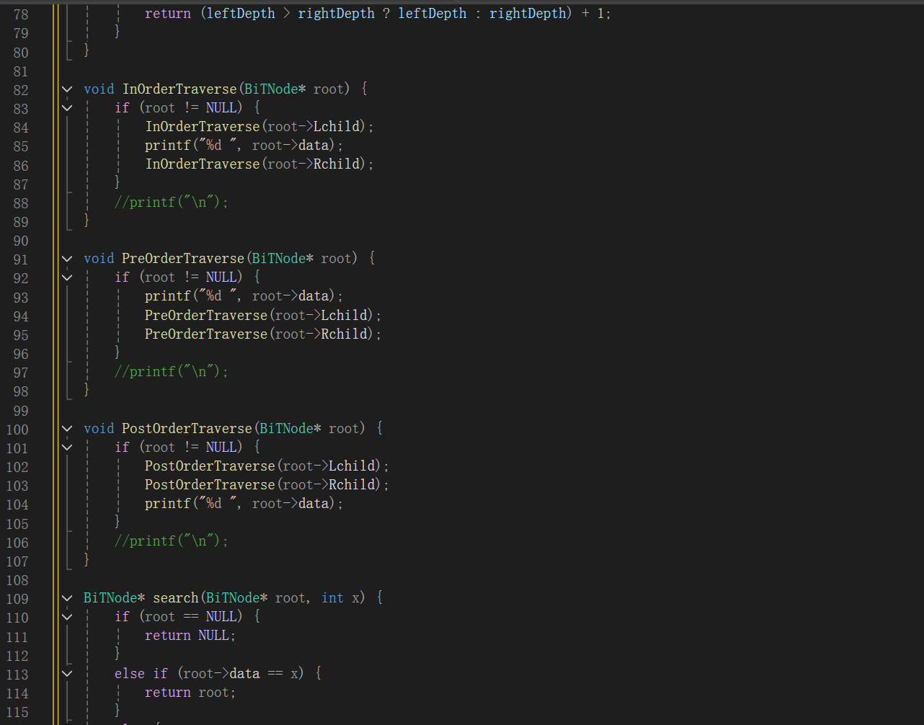
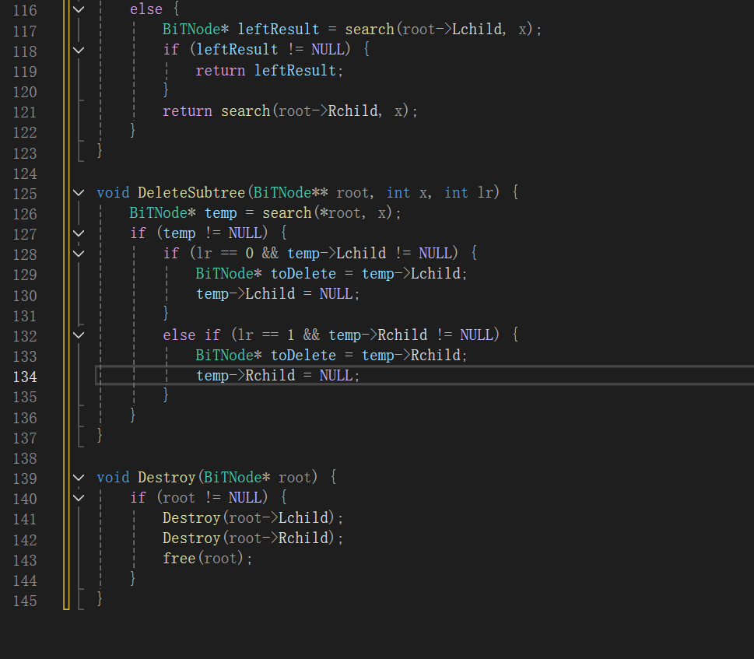
1. 删除节点在已知前继的情况下最容易操作执行
2. 递归算法在进行遍历操作时相较借助栈、队列等进行辅助存储时更加便利，但是要注重遍历顺序
3. 还是需要注重动态内存分配的问题

二：
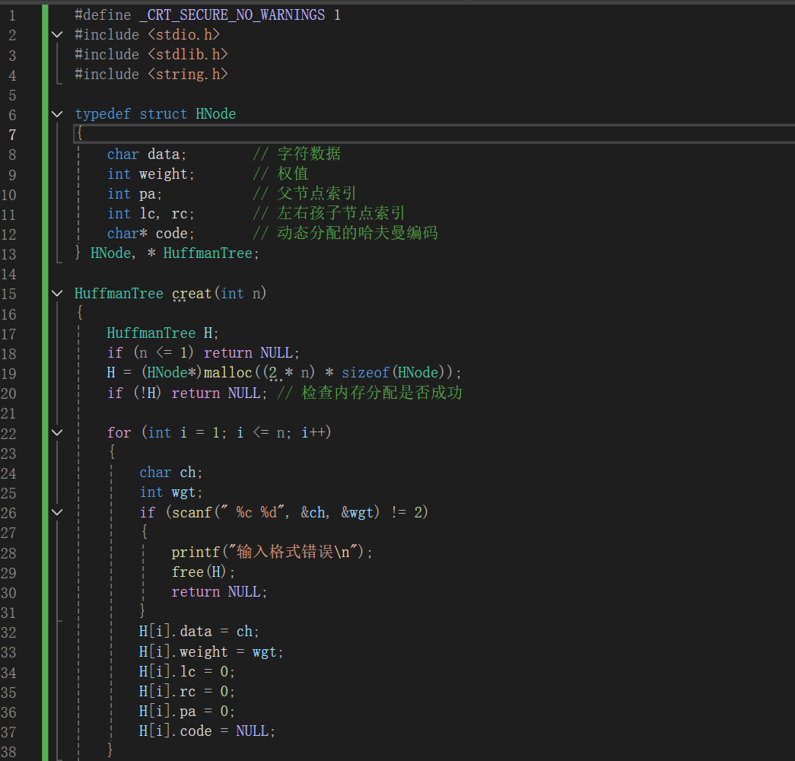
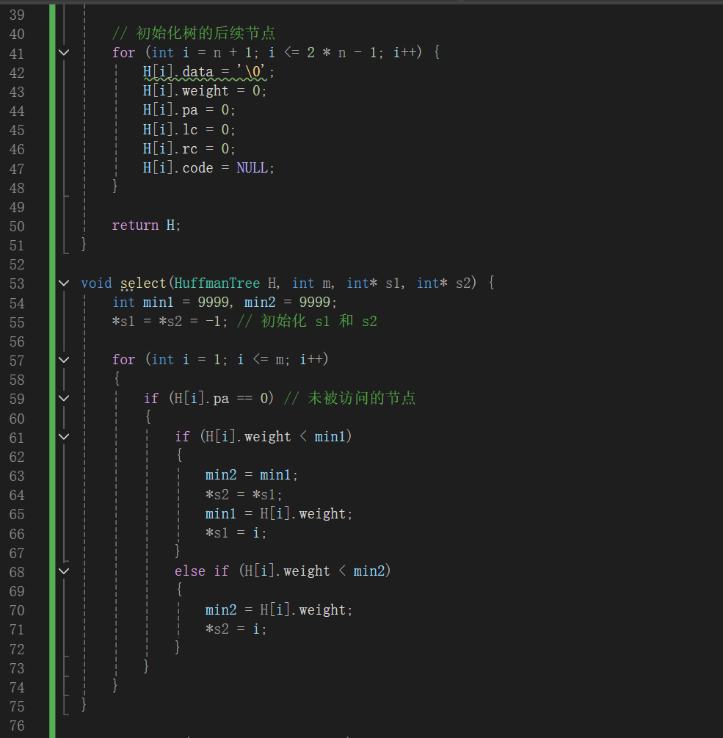
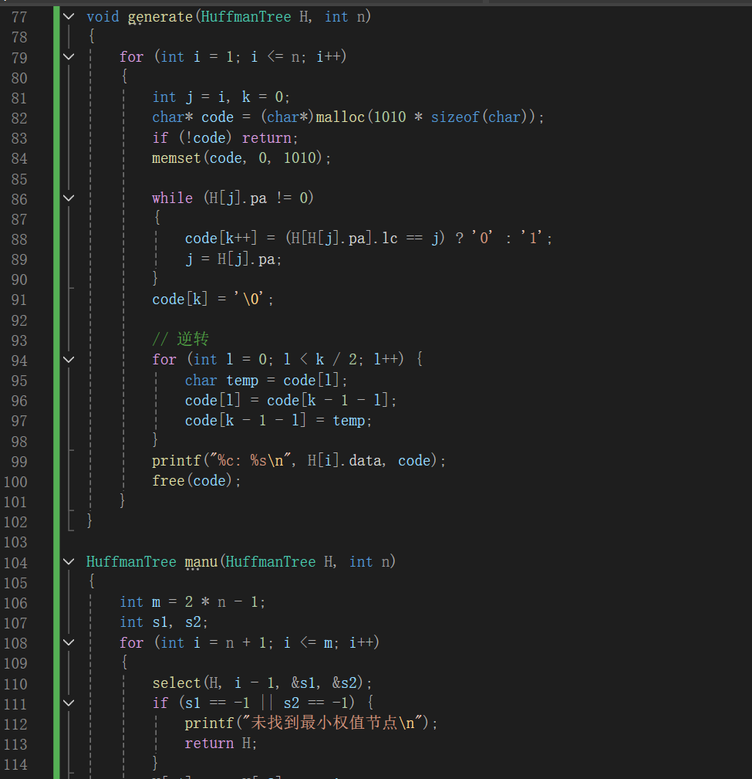
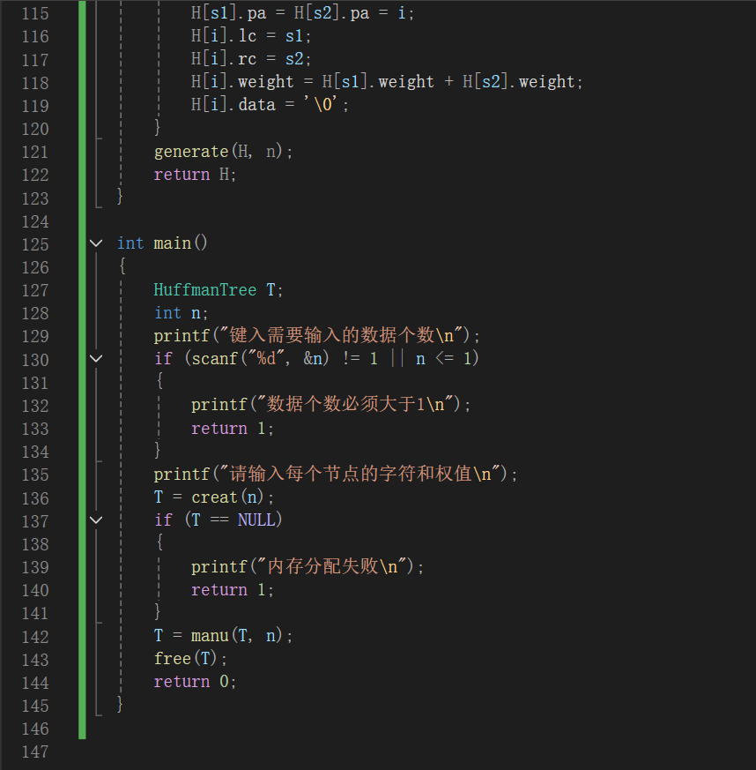
1.哈夫曼树在构造的过程中要注意动态分配内存的问题，很可能出现内存空间分配不完全出现越界的情况。
2. 在 select 函数中，要对 s1 和 s2 的值进行初始化，防止未定义行为。
3. 输出哈夫曼编码要注意输出顺序

PS：上传时，将“实验报告文档+源程序(.cpp文件)+编译后的可执行文件”压缩包文件命名格式：实验n_学号_姓名

